1. 김영숙
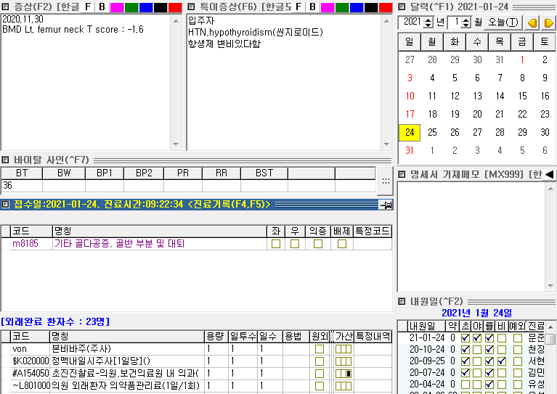
골다공증은 두 가지를 주의하셔야 합니다.
1) T score> -2.5에 해당하는 1년 이내의 검사결과가 항상 필요
2)결과를 매번 명세서에 입력해주어야 함
따라서 이번 결과는 -2.5보다 크고 명세서에도 입력이 안되어서 삭감대상이 됩니다.
이럴 때에는 이전 결과를 참조하면 좋습니다. 76세에 드라마틱하게 골밀도가 증가하지는 않으니 급여로 맞으시던 분은 이전 결과에 준해서 입력해주시면 됩니다.

2. 김수호

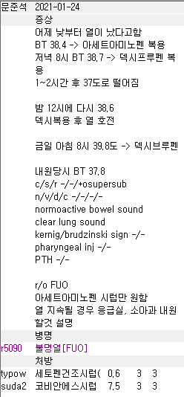
14개월 9Kg 아이입니다. 우선 FUO로 진단되었지만 콧물약도 나가서 해당하는 상병도 필요합니다.
J00 감기 정도로 두고 impression도 URI 추가해주시면 깔끔할 것 같습니다.
Typow 양은 조금 적어보입니다.
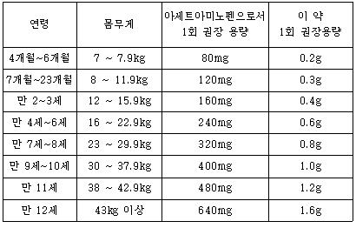
대충 몸무게 비례해서 주시면 맞습니다. 총량 0.9정도가 좋아보입니다.

3.김정숙
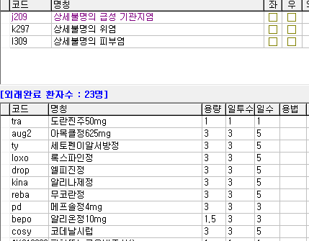
약 개수가 많을 때에는 kina같은건 빼주셔도 됩니다.
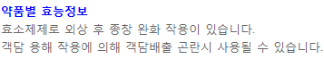
이런 약이라 약 개수 모자랄 때 채워주고 약간 붓고 객담 찬 것 도움되라는 의미에서 추가는 하나 효과는 불분명한 약입니다.

약을 분리해서 주실 때 오더창 용법에 ‘sep’을 적어주시면 원외처방전에 ‘따로 포장’이라고 나옵니다. 의사랑 아래 버튼 설명 참고해주시면 감사하겠습니다.

이런 경우에는 cosy가 시럽제제로 따로 포장되어 나오기는 하지만 연관있는 오더끼리 묶어서 두시는게 약국에서도 덜 헷갈립니다.

4. 김다래
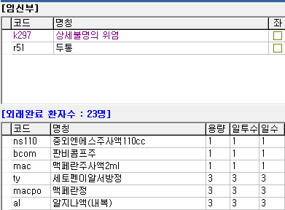
Macpo가 들어가서 구역/구토가 필요합니다.

5. 강희동
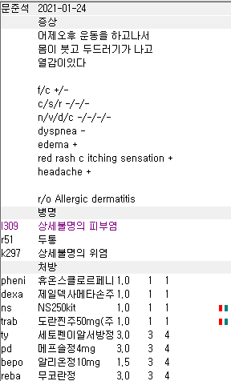
피부염에 NSAIDs, AAP, steroid, antihistamine, tramadol, antibiotics 다 사용 가능합니다.
수액에 dexa pheni tra 다 믹스하셔도 됩니다. 아니면 tra를 im으로 하고 나머지를 iv로 하는 게 더 효율적일 것 같습니다.

6. 박금룡
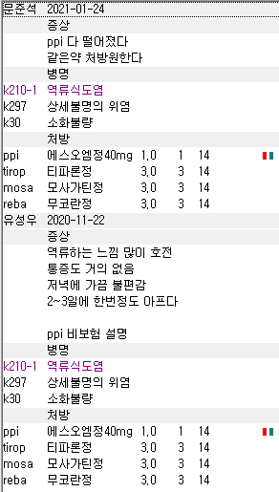
이분은 원래 GERD로 ppi를 보험으로 1년 8주씩 드시던 분입니다. 작년에는 8주가 초과되어 11월에 ppi비보험으로 나간다고 설명을 하였고 이번에는 해가 바뀌어 또 8주 보험 가능합니다.

7. 지인화
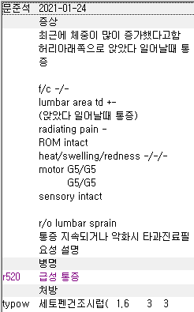
10세 52Kg 환자입니다. 10살 정도면 알약 가능할 수 있어서 한 번 물어봐주세요.
허리가 아픈 거니 허리통증이나 기타근통 같은 코드도 괜찮습니다.
문제는 제형과 용량입니다.
제형은 대충 아이가 30Kg 넘고 10살 언저리면 최근 기록을 봅니다. 몇 달 사이에 방문해서 알약을 탄 적이 있는지, 용량은 어땠는지 비교합니다. 1~2년 지났으면 다시 확인합니다. 생각보다 빨리 자라니깐요
Typow 용량은 alt+d 해서 약전 보셔서 아마 1.6g이라 이렇게 나간 것 같습니다. 다만, 약전에는 이렇게 나와있습니다.
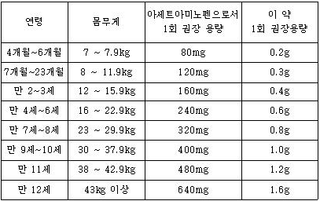
1회 권장용량임을 꼭 확인하셔야 합니다. Typow가 대략 몸무게 비례해서 나가고 30Kg 넘으면 성인용량과 비슷해지는데 알약으로 나가는 tykid가 325mg입니다. 325mg 먹을 정도면 알약도 가능할 수 있다 정도로 기억하시면 편합니다.
따라서 이번 케이스에서는 typow 총량이 3~4.8 사이에서 나갔어야 합니다. 나이와 몸무게 둘 다 고려하면 대략 3이나 중간 수치인 1.2g x 3회 정도에서 나가면 될 것 같습니다.

8. 김종미
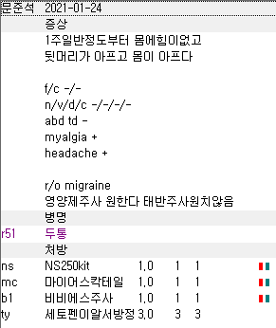
근육통도 있고 두통도 있어 맞은 수액이므로 tra 금기가 아니면, 또는 구역감이 있어 tra iv가 힘들다면 tra or d im을 추가하는 게 낫습니다. 실비 청구시 문제가 될 수 있어서요. 수액을 치료목적으로 맞았다는 의미가 좀더 들어가는게 좋습니다. Po도 약 개수 적은 것을 원하는 경우라면 ty만 나가도 되지만 병원에 올 정도로 아프다면 개인적으로 AAP나 NSAIDs 한 종류는 복용했을 수 있고 나가는 약도 어느정도 개수가 있어야 만족도가 생기므로 loxo + reba나 loxo + ty + reba, 심하면 loxo + semi + reba같은 것이 나을 것 같습니다. 아니면 MPS일 수도 있으니 epe같은 근이완제도 경우에 따라 추가할 수 있겠습니다.

9. 박상현
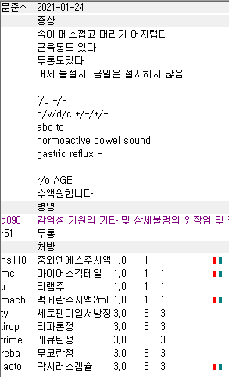
두통 -> k297 위염

